 Modul 4: Schützen und sicher agieren

Thema: Digitale Selbstverteidigung

Lehrhinweise: Alternative Anwendungen und Privatsphäre-Einstellungen

# Info

Die vorliegende Übersicht erläutert Ausbildenden und Lehrenden, wie der Arbeitsauftrag „Alternative Anwendungen und Privatsphäre-Einstellungen“ vorbereitet, eingeführt und im Nachgang besprochen werden kann. Die Übersicht beinhaltet:

* Vorbereitungen
* Ablauf der Lehreinheit
* Beispiel-Ergebnisse für die Gruppenarbeiten. Diese liefern Anhaltspunkte und Wissenshintergrund für Lehrende; andere Rechercheergebnisse durch die Teilnehmenden sind möglich und erwünscht.

Dateien Arbeitsauftrag:

* 4_4_2_Arbeitsauftrag_Datenschutz.docx
* 4_4_3_Gruppenaufgaben_Datenschutz.docx

## Vorbereitungen

* Kopieren des Arbeitsauftrags 4_4_2_Arbeitsauftrag_BestPractice.docx für gesamtes Plenum
* Kopieren der Gruppenaufgaben 4_4_3_Gruppenaufgaben_BestPractice.docx. Jede Gruppe erhält nur die eigene Gruppenaufgabe, je nach Gesamtgröße der Gruppe ca. 5-8 Kopien; einseitig kopieren.
* Mitteilung an die Lernenden im Vorlauf der Stunde, dass Sie ihre Zugangsdaten zu evtl. vorhandenen Google- oder Facebook-Accounts griffbereit haben sollen.

## Ablauf der Lehreinheit

|  |  |  |  |
| --- | --- | --- | --- |
| Phase | Dauer | Arbeitsschritte/Vorgehen | Material/Medien |
| Lehr-  vortrag | 10 Min. | * PowerPoint-Präsentation halten | * **4_4_1_Lehrvortrag_BestPractice.pptx** * Beamer mit Ton |
| Einteilung Gruppenarbeit | 5 Min. | * Einführende Erläuterung der Aufgabenstellung: * Austeilen des Arbeitsauftrags * Einteilung der Gruppen: 5 gleichgroße Gruppen bilden und Themen vergeben * Jeweiligen Gruppenauftrag an jedes Gruppenmitglied austeilen | * **4_4_2_Arbeitsauftrag_BestPractice.docx** * **4_4_3_Gruppenaufgaben_BestPractice.docx** |
| Gruppenarbeit | 60 Min. | * Themenungleiche Recherche * Gruppenteilnehmer erstellen ein Handout für ihre jeweilige Gruppe | * Computer mit Internetzugang * MS-Word |
| Präsentation | 40 Min. | * Jede Gruppe stellt Ihr Handout im Plenum vor. Zeitumfang pro Gruppe 5-10 Min. * Handouts können mit Beamer präsentiert werden. | * Ggf. Beamer * Nur für Wissenshintergrund Lehrende (nicht an Teilnehmende austeilen): Muster-Ergebnisse ab Seite 3 |

# Anhang: Beispielergebnisse Gruppenaufgaben 1-5

## Gruppe 1: Statt WhatsApp / Alternative Messenger-Dienste

### Datenschutzrechtliche Probleme bei WhatsApp

* Laufender Zugriff auf die Kontaktbücher der Nutzenden; dauerhafte unverschlüsselte Speicherung aller Kontakte auf den eigenen Servern.
* Speicherung und analytische Verarbeitung der Meta-Daten der Nutzenden (z. B. Nutzungs- und Login-Informationen, Geräte- und Verbindungsdaten, Standort-Informationen sowie Netzwerke von Kontakten).
* WhatsApp behält sich das Recht vor, die erhaltenen Daten auch an Facebook weiterzugeben, wo sie mit vielen Details über die Nutzenden verknüpfbar wären, z. B. Fotos, Vorlieben, Interessen, Verhalten, Likes.
* Die Chatinhalte sind zwar zunächst Ende-zu-Ende verschlüsselt, nicht jedoch die automatisch erstellten Backups oder Synchronisierungen auf Clouds

### Alternative Messenger[1]

|  |  |  |  |
| --- | --- | --- | --- |
| **Messenger** | **Beschreibung** | **Vorteile** | **Nachteile** |
| Threema | Schweizer Messenger, der Datenschutz als Markenzeichen definiert. Zunehmend verbreitet. | * Ende-zu-Ende-Verschlüsselung der Nachrichten * Quelloffen * Nutzung ohne Telefonnummer oder E-Mail möglich * Funktioniert ohne Zugriff auf Adressbuch | * Kosten: 3,99 € |
| Ginlo | Deutscher Messenger, der auf Datenschutz fokussiert. Wenig im Privaten verbreitet, aber zunehmend in Bildungseinrichtungen | * Ende-zu-Ende-Verschlüsselung der Nachrichten * Kostenlose Privatversion. * Funktioniert ohne Zugriff auf Adressbuch. * DSGVO-Fokus, auch für sensible Daten. | * Geringe Verbreitung. * Erfordert einmalig Angabe der Telefonnummer (dann wird UserCode genutzt) |
| XMPP-basierte freie Messenger  (z.B. Conversations, Siskin, blabber.im) | App und Server sind wie bei E-Mail getrennt: Jede:r Nutzende entscheidet selbst, kann aber mit allen anderen Nutzenden kommunizieren. Daher ggf hoher Datenschutz, keine kommerzielle Interessen. | * Ende-zu-Ende-Verschlüsselung der Nachrichten * Kostenlos * Nutzung ohne Telefonnummer oder E-Mail möglich * Funktioniert ohne Zugriff auf Adressbuch. * Je nach verwendetem Server: DSGVO-Fokus, auch für sensible Daten. | * Geringe Verbreitung * Teils werden Schwierigkeiten zwischen Betriebssystemen berichtet. |
| Signal | US-amerikanischer Messenger. Zunehmend verbreitet. | * Kostenlos * Ende-zu-Ende-Verschlüsselung. * Quelloffen * Keine dauerhafte Speicherung der Kontakte im eigenen Adressbuch auf Firmenservern. | * Nutzung nur mit personenbezogenen Daten * Zugriff auf Adressbuch (gehasht) * DGSVO aufgrund von US-amerikanischem Standort nicht anwendbar |
| Wire | Relativ junger Messenger aus der Schweiz, der noch nicht sehr weit verbreitet ist. | * Kostenlos * Ende-zu-Ende-Verschlüsselung der Nachrichten * Quelloffen * Nutzung ohne Telefonnummer möglich * Funktioniert ohne Zugriff auf Adressbuch | * Wire wurde 2019 von einer US-Holding übernommen (darauf wurden die Datenschutzerklärungen geändert) |
| Telegram | Standort und Firmensitz in Dubai. Weit verbreitet. | * Kostenlos * Quelloffen | * Standardmäßig keine Ende-zu-Ende-Verschlüsselung * Nutzung nur mit Telefonnummer möglich * Telefonbuch wird standardmäßig hochgeladen |

## Gruppe 2: Statt Gmail / Alternative E-Mail-Dienste

### Datenschutzrechtliche Probleme bei der Verwendung von kommerziellen Mailanbietern

* Geschäftsmodelle können den Verkauf der Nutzer-Daten beinhalten.
* Verwendung der Nutzer-Daten, um Profile zu erstellen und ihnen aufgrund ihrer Profile bestimmte Informationen zukommen zu lassen.
* Hosten die E-Mails auf Serverfarmen, die über die ganze Welt verstreut sind.

### Alternative E-Mail Anbieter[2]

|  |  |  |
| --- | --- | --- |
| **Anbieter** | **Vorteile** | **Nachteile** |
| Posteo | * Nutzer müssen keine persönlichen Daten angeben * Anonyme Bezahlung möglich * Ende-zu-Ende Verschlüsselung | * Kostenpflichtig (ca. 1 €/Monat) * Weniger nutzerfreundlich als die namhafte Konkurrenz * Keine App für Smartphone, über kostenlose K9-Mail-App auf dem Smartphone nutzbar |
| Mailbox.org | * Nutzer müssen keine persönlichen Daten angeben * Anonyme Bezahlung möglich * Aus Wunsch Verschlüsselung der Inhalte * Enthält auch XMPP-Account für verschlüsselte Messenger-Kommunikation mit beliebigem XMPP-Messenger | * Kostenpflichtig (ca. 1 €/Monat) * Keine eigene App für Smartphone, über kostenlose K9-Mail-App auf dem Smartphone nutzbar |
| Mail.de | * Ende-zu-Ende Verschlüsselung * Sicherung des Transportweges * kostenfreie Basisversion (werbefinanziert) | * PlusMail Variante kostenpflichtig (ca. 2 €/Monat) * Jahresgebühr auf einmal fällig, Mindestlaufzeit ein Jahr |
| Web.de | * Guter SSL-Schutz, gute Spamfilter * Einhaltung europäischer Datenschutzgesetze * Nutzung deutsche Server | * Einzelne Zusatzfunktionen sind nicht sehr nutzerfreundlich gestaltet * Web.de Club mit Zusatzfunktionen kostenpflichtig (5 €/Monat) |
| Gmx.de | * Kostenlos * Ende-zu-Ende-Verschlüsselung * Gute Spamfilter, gute Back-up-Systeme * Nutzung deutsche Server | * Nur geringer Speicherplatz * Dienst ist verhältnismäßig werbelastig (GMX-TopMail kostenpflichtig – 4,99 €/Monat) * Je nach Einstellung wird GMX die Analyse der Inhalte ermöglicht |

## Gruppe 3: Statt GoogleMaps / Alternative Navigation-/Karten-Dienste

### Datenschutzrechtliche Probleme bei der Verwendung von GoogleMaps

* Daten werden gespeichert
* Öffentlichkeit der Daten
* Manipulierbarkeit des Kartenmaterials zu kommerziellen Zwecken
* Aus Urheberrechtsgründen keine eigenen Screenshots erlaubt

### Alternativen zu GoogleMaps[3]

|  |  |  |
| --- | --- | --- |
| **Anbieter** | **Vorteile** | **Nachteile** |
| OpenStreetMap | * Kostenlos * komplett eigenes Kartenmaterial * kostenloser Download von Landeskarten zur Offline-Nutzung * freie Lizenz * keine Werbung * präzisier als bei GoogleMaps * private Daten werden nicht gespeichert | * speichert Bilder und Daten wie Hausnummern oder die Anzahl der Etagen im Haus |
| Maps.me | * Kostenlos * Karten zu verschiedenen Kategorien * Karten von bestimmten Städten und Gebieten einzeln verfügbar * offline gespeicherte Karten | * Routenführung weniger präzise als bei anderen Apps |
| Mapy.cz | * Kostenlos * Kartenmaterial von Open Street maps * kostenloser Download von Landeskarten zur Offline-Nutzung * freie Lizenz * keine Werbung * präzisier als bei GoogleMaps * private Daten werden nicht gespeichert * Wanderwege und -routen | * Aktualisierungen des Open Street Maps Kartenmaterial dauern länger (da durch Spenden finanziert) |
| Navmii GPS World | * kostenlos3D-Ansicht * integrierte Zusatzinfos über TripAdvisor * Fahrstatistiken * Karten können für Offlineverwendung manuell heruntergeladen werden | * höherer Speicherplatzverbrauch * relativ langsame Updates, * iOS muss für jedes Land eine gesonderte App herunterladen |
| HERE WeGo | * Karten können einzeln heruntergeladen werden * verwendet eigenes, sehr umfangreiches Kartenmaterial * sehr guter Routenplaner * Karten für Offlineverwendung möglich | * Informationen zu Restaurants, Geldautomaten usw. teilweise veraltet * fehlende Kompass-Funktion für Fußgänger * benötigt mehr Speicher (je nach Umfang der Offlinekarten) |
| Maps 3D Pro | * 3D Ansicht der Karte, * 11 verschiedene Kartentypen * Anzeige von Kartendetails wie Höhe und Tempo | * kostenpflichtig 4,99 € * nur für IOS erhältlich |

## Gruppe 4: Statt Facebook / Alternative Soziale Netzwerke

### Datenschutzrechtliche Probleme bei der Verwendung von Facebook

* eingestellte Inhalte werden (auch nach Löschung des Benutzerkontos) gespeichert
* Profilbildung auf Basis personenbezogener Daten; Handel mit diesen Profilen
* Zusammenarbeit mit Sicherheitsbehörden
* bei Kontoeröffnung keine sofortige Überprüfung, ob die Person der angegebenen E-Mail der Besitzer ist
* Facebook behält das Recht alle Inhalte kommerziell zu nutzen und an Dritte weiterzuleiten

Man sollte Möglichkeiten, die Facebook bietet, um die persönlichen Daten zu schützen regelmäßig überprüfen. Durch die „Privatsphäre“-Einstellungen kann einigermaßen sichergestellt werden, dass die Daten auch privat bleiben. Es sollte genau überlegt werden, wer als Freund hinzugefügt wird und somit freien Zugang zu den Daten erhält.

### Alternativen zu Facebook[4]

| **Soziales Netzwerk** | **Vorteile** | **Nachteile** |
| --- | --- | --- |
| Diaspora | * Kontrolle über private Daten * Guter Funktionsumfang * Keine zentrale Datenspeicherung * werbefrei | * Vergleichsweise wenig aktive User (Ende 2019) * Teilweise Programmierkenntnisse nötig |
| Friendica | * Wie Diaspora * Eigene Wahl des Servers, dennoch Möglichkeit über Plattformen hinweg mit anderen Nutzenden zu kommunizeren | * Vergleichsweise wenig aktive User (Ende 2019) |
| Ello | * Keine Weitergabe von personenbezogenen Daten an Werbetreibende * werbefrei | * Keine Klarnamenpflicht * wenige Funktionen * eher für Nutzer aus dem Kreativbereich |
| EyeEm | * erfüllt Richtlinien des deutschen Datenschutzes * werbefrei * gute Alternative zu großen Bildnetzwerken | * geringere Verbreitung als Instagram * kein rein privates Teilen von Bildern möglich |
| Vero | * Werbefrei * Keine Weitergabe personenbezogener Daten an Dritte * Nachrichten erscheinen in chronologischer Reihenfolge | * Telefonnummer notwendig * Geteilte Inhalte sind unbefristet und weltweit durch Anbieter nutzbar |

## Gruppe 5: Sicherheits- und Privatsphäre-Einstellungen bei Google und Facebook (Stand: 12/2019)

### Google - Onlineansicht der Nutzerdaten

1. Loggen Sie sich bei [Google](https://myaccount.google.com/) ein.

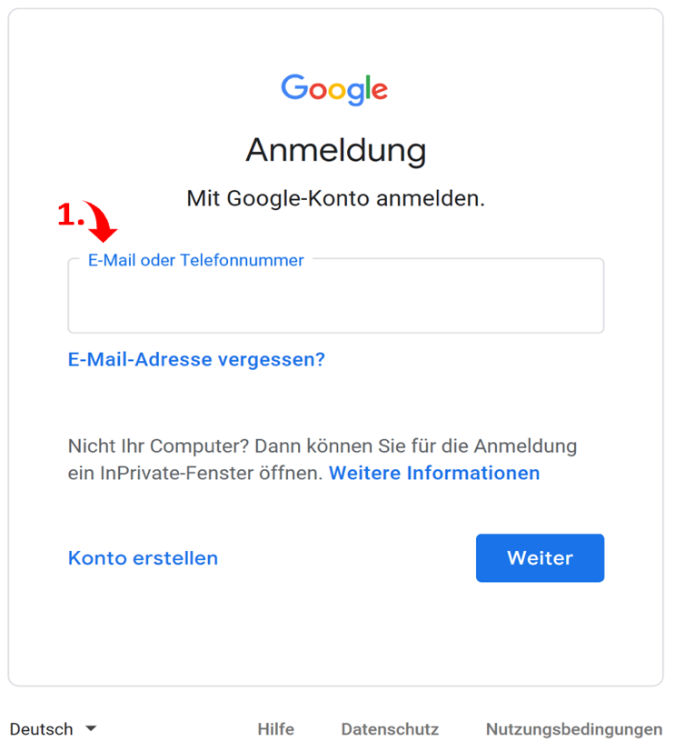

2. Rufen Sie den Menüpunkt Daten und **Personalisierung** auf.

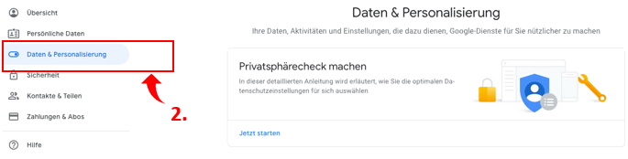

3. Unter **Google Dashboard** werden die gespeicherten Daten in verschiedenen Kategorien zusammengefasst. Klicken Sie auf **Google Dashboard**. 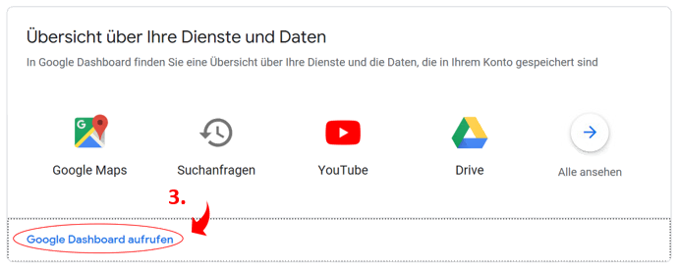

4. Wählen Sie hier die einzelnen Kategorien, um herauszufinden, welche Daten Google über Sie gespeichert hat. Schauen Sie doch z. B. einmal unter „Kalender“ nach – selbst wenn Sie den Google-Kalender nicht verwenden, werden Sie dort möglicherweise persönliche Termineinträge finden.

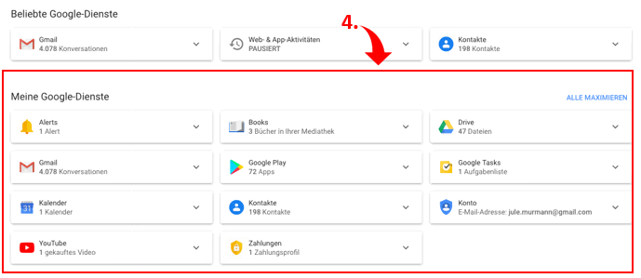

5. Die Web- und App-Aktivitäten beinhalten Ihre Suchanfragen über Google, Ihre Nutzung von Google-Maps und anderer Google-Dienste. Wenn Sie nicht möchten, dass Google diese Daten unter Ihrem Account speichert, können Sie dies pausieren. Dasselbe gilt für Ihre Nutzung von YouTube.

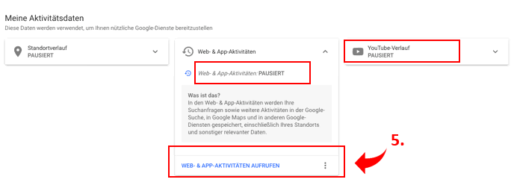

6. Hat Google ein Bewegungsprofil von Ihnen? Hier können Sie es herausfinden. Wenn Sie nicht möchten, dass Google jederzeit genau weiß, wo Sie sich aufhalten, können Sie den Standortverlauf pausieren.

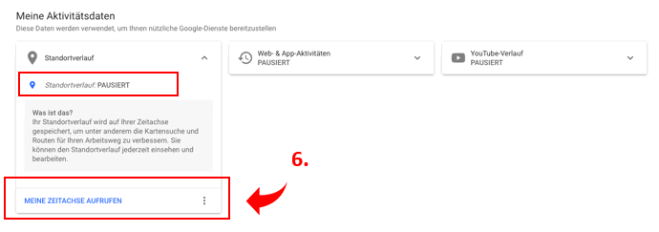

7. Der **Privatsphärecheck** ermöglicht Ihnen einen schnellen Überblick über weitere Einstellungen, die Sie ändern können.

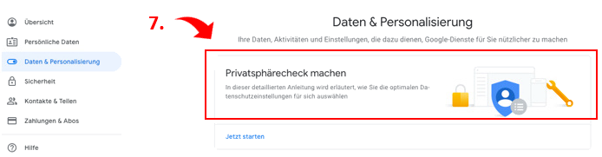

8. Unter **Sicherheit/Meine Geräte** zeigt Google Ihnen, welche Geräte Sie verwenden, um sich bei Google anzumelden, mit jeweiligem Datum und Ort.

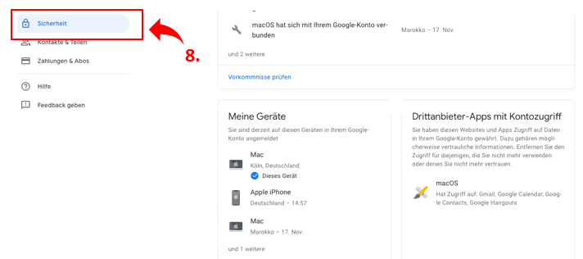

9. Unter **Geräte verwalten** und dann **Weitere Informationen** sehen Sie, dass Google z. B. auch weiß, welche Browser Sie verwenden.

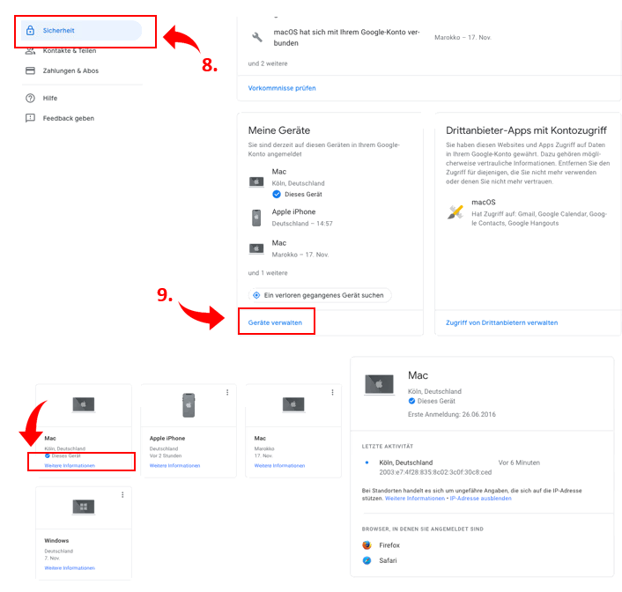

### Facebook / Onlineansicht der Nutzerdaten

1. Loggen Sie sich unter [Facebook](http://www.facebook.com/) ein.

2. Wählen Sie dann das Menü **Einstellungen.**

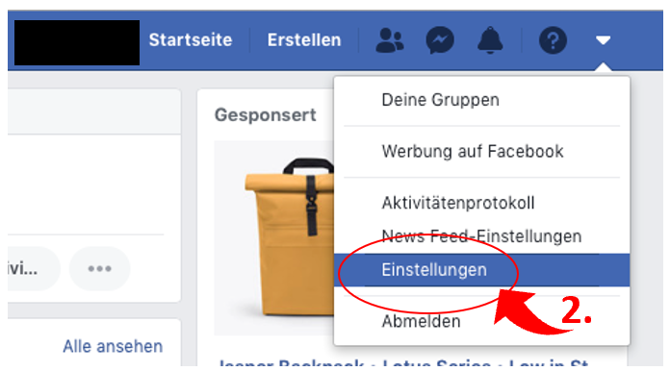

3. Klicken Sie auf **Deine Facebook-Informationen.**

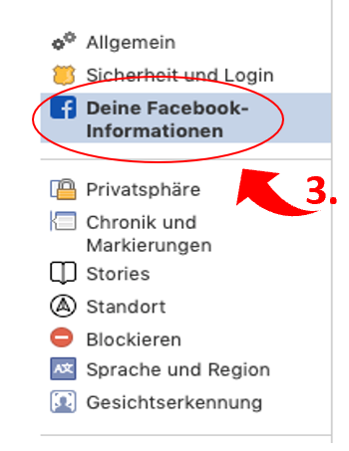

4. Wählen Sie unter **Zugriff auf deine Informationen** den Link **Ansehen** um zur Onlineansicht der Facebook-Daten zu gelangen.

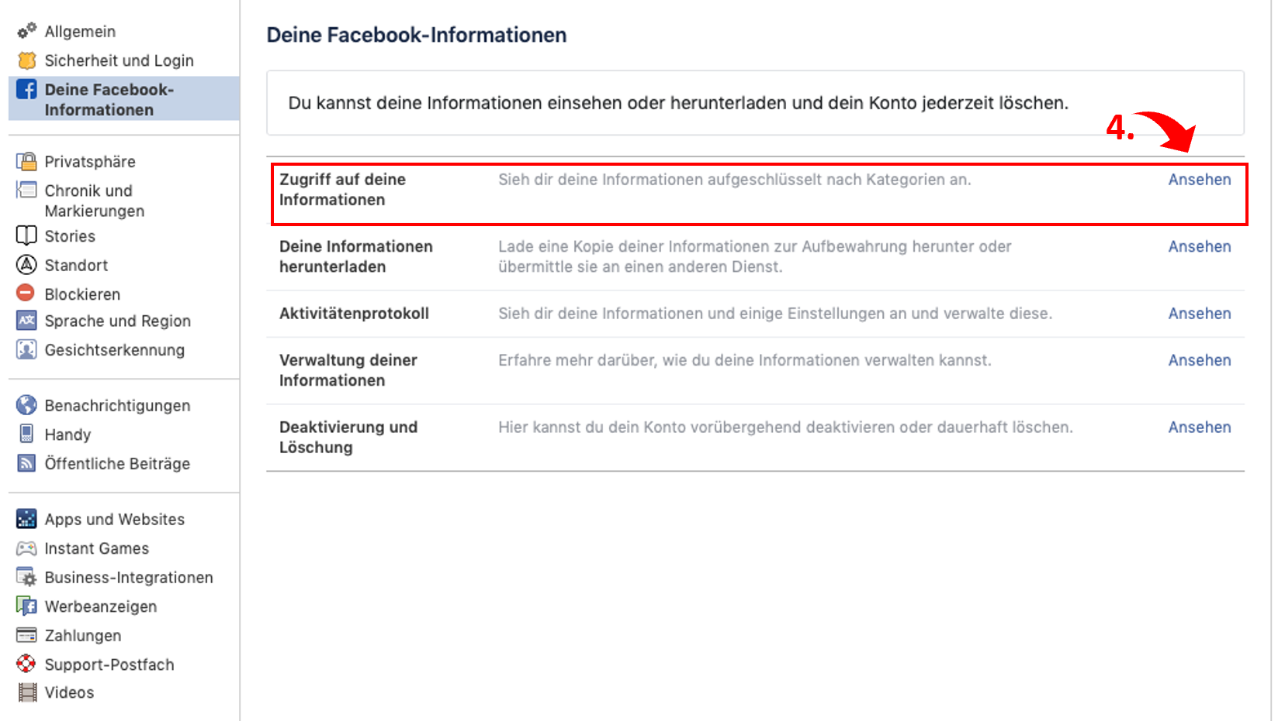

Hier sehen Sie die Kategorien, in denen Facebook Informationen über Sie sortiert. Entsprechend Ihrer Aktivitäten bei Facebook und Ihrem Nutzungsverhalten werden Sie in einigen Kategorien viele Informationen finden, in anderen vielleicht gar keine.

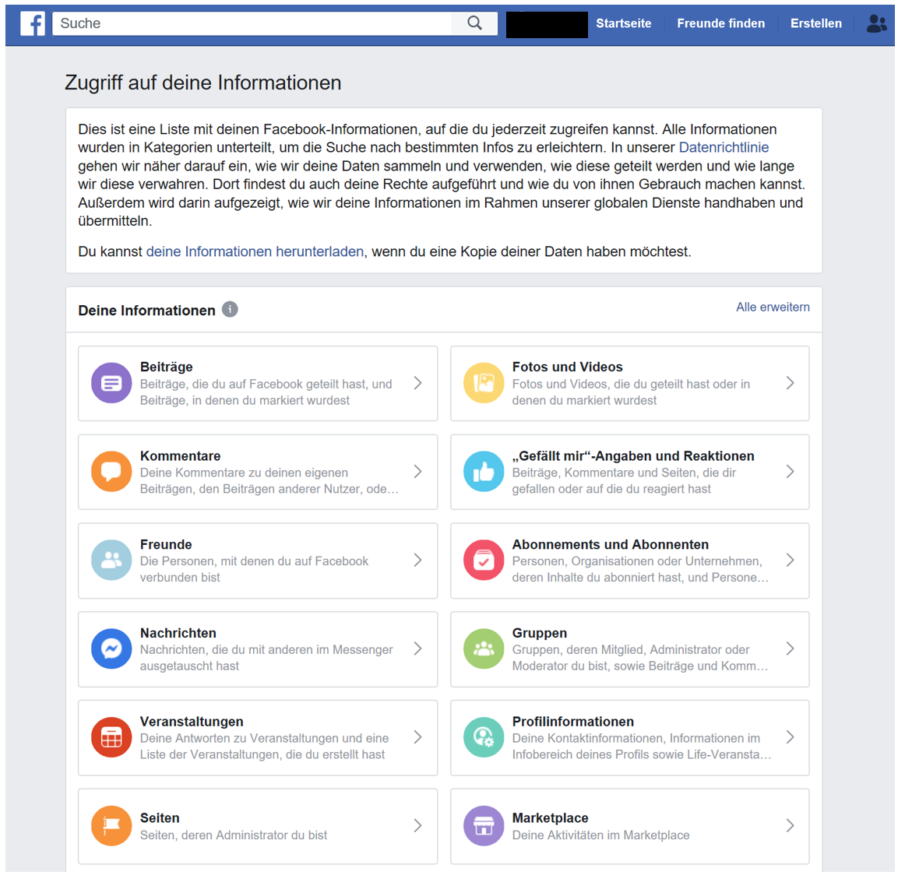

5. Beispiel: **Informationen über dich/Werbeanzeigen**

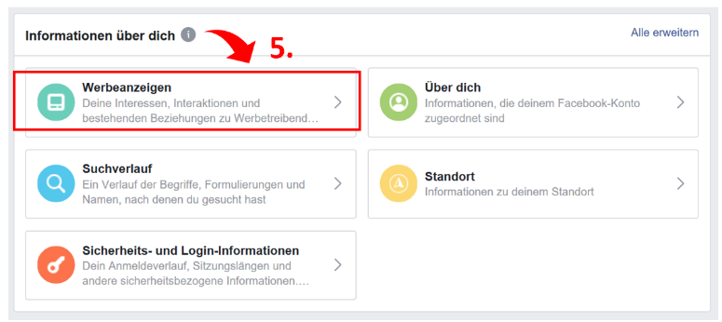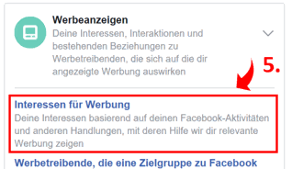

Der Bereich **Interessen für Werbung** ist deswegen interessant, weil in ihm sehr viele Informationen zusammenfließen, die Facebook über Sie gesammelt hat (s.u., Punkt 7).

6. Im Abschnitt **Werbetreibende, mit denen du interagiert hast** verbergen sich einige interessante Informationen. Hier erfährst man unter anderem, welche Firmen personenbezogene Daten bei Facebook hochgeladen haben, um sie mit den Daten von Facebook zusammen für gezieltere Werbung an die Nutzer zu nutzen.

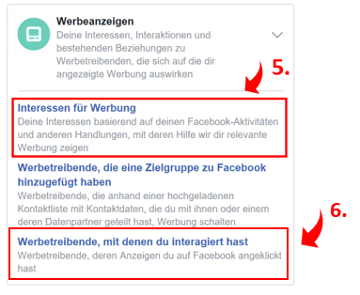

7. Interessen sind eingeteilt in viele verschiedene Kategorien (beachten Sie auch die Möglichkeit **Mehr** zu sehen). Stellen Sie sich alle aufgeführten Interessen als Liste vor - Sie werden merken, dass das einer Beschreibung Ihrer Persönlichkeit sehr nahe kommt.

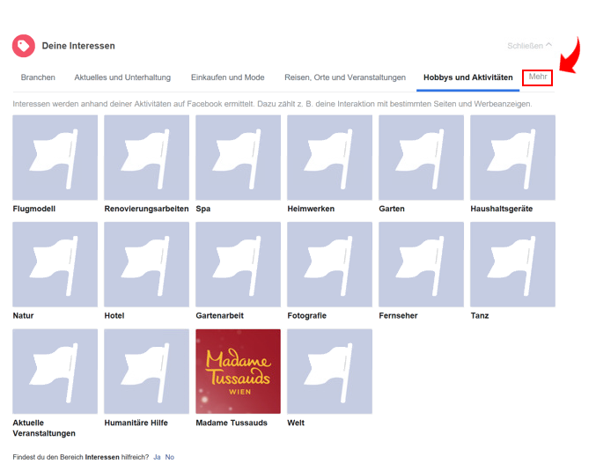

8. Schauen Sie sich auch die anderen Punkte unter **Informationen über dich an**: **Suchverlauf,** **Sicherheits- und Login-Informationen, Über dich, Standort**. Unter den meisten Punkten finden Sie noch weitere Unterkategorien mit Inhalten.

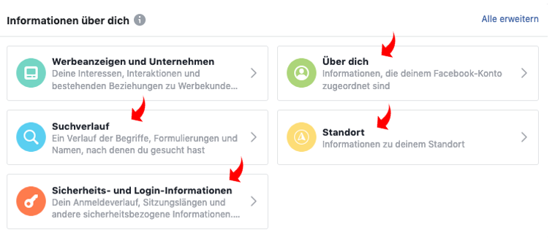

9. Das **Aktivitätenprotokoll** zeigt in zeitlicher Sortierung alle Ihre Aktivitäten bei Facebook an.

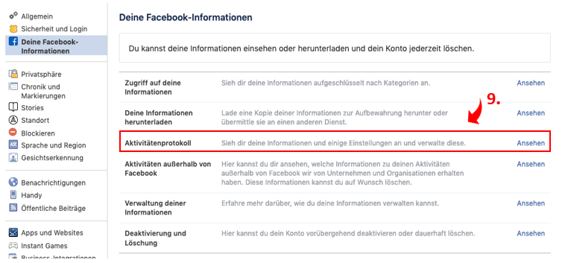

10. Facebook erläutert auch, welche Daten es zu welchen Zwecken und auf welchen Wegen von Drittfirmen erhält.

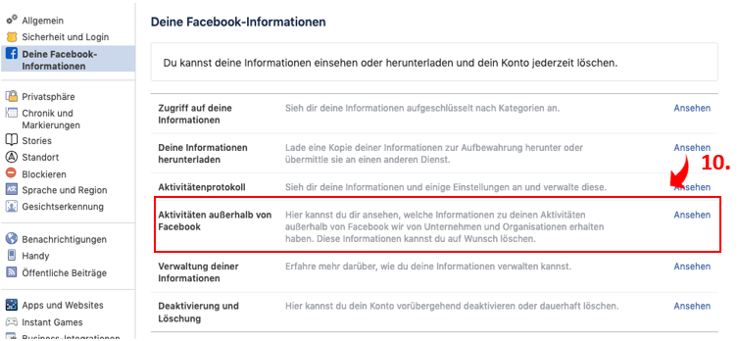

11. Hier ist die Erklärung, welche Aktivitäten außerhalb von Facebook in Form von Daten bei Facebook ankommen, zu finden.

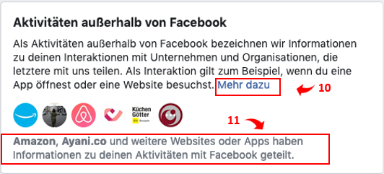

12. Per Klick kann eine Liste, welche Apps und Websites konkret Informationen zu Ihren Aktivitäten mit Facebook geteilt haben, aufgerufen werden.

1. Beispielhaft wurden mit Stand Sommer 2021 Anbieter recherchiert und folgende Angaben gefunden. Die „Lösungs“-Tabelle ist nicht als Empfehlung zu verstehen, sondern als Gegenüberstellung von ausgewählten Vor- und Nachteilen. Für die Richtigkeit wird keine Gewähr übernommen. Ziel ist es mit dieser Lösungstabelle, den Blick zu schärfen für die Problematik und aufzuzeigen, dass es zu den populären Anbietern teils interessantere Alternativen gibt.
2. Beispielhaft wurden mit Stand Sommer 2021 Anbieter recherchiert und folgende Angaben gefunden. Die „Lösungs“-Tabelle ist nicht als Empfehlung zu verstehen, sondern als Gegenüberstellung von ausgewählten Vor- und Nachteilen. Für die Richtigkeit wird keine Gewähr übernommen. Ziel ist es mit dieser Lösungstabelle, den Blick zu schärfen für die Problematik und aufzuzeigen, dass es zu den populären Anbietern teils interessantere Alternativen gibt.
3. Beispielhaft wurden mit Stand Sommer 2021 Anbieter recherchiert und folgende Angaben gefunden. Die „Lösungs“-Tabelle ist nicht als Empfehlung zu verstehen, sondern als Gegenüberstellung von ausgewählten Vor- und Nachteilen. Für die Richtigkeit wird keine Gewähr übernommen. Ziel ist es mit dieser Lösungstabelle, den Blick zu schärfen für die Problematik und aufzuzeigen, dass es zu den populären Anbietern teils interessantere Alternativen gibt.
4. Beispielhaft wurden mit Stand Sommer 2021 Anbieter recherchiert und folgende Angaben gefunden. Die „Lösungs“-Tabelle ist nicht als Empfehlung zu verstehen, sondern als Gegenüberstellung von ausgewählten Vor- und Nachteilen. Für die Richtigkeit wird keine Gewähr übernommen. Ziel ist es mit dieser Lösungstabelle, den Blick zu schärfen für die Problematik und aufzuzeigen, dass es zu den populären Anbietern teils interessantere Alternativen gibt.